Государственный стандарт  Республики Беларусь | СТБ/ОР___

«Умный город»

РЕКОМЕНДАЦИИ ПО ОБМЕНУ И СОВМЕСТНОМУ

ИСПОЛЬЗОВАНИЮ ДАННЫХ

«Разумны горад»

РЭКАМЕНДАЦЫI ПА АБМЕНУ I СУМЕСНЫМ

ВЫКАРЫСТАННI ДАНЫХ

Настоящий проект стандарта
не подлежит применению до его утверждения

УДК ОГКС 01.040.33; 35.020 NEQ
Ключевые слова: «умный город», обмен данных
Предисловие
Цели, основные принципы, положения по государственному регулированию и управлению
в области технического нормирования и стандартизации установлены Законом Республики Беларусь
«О техническом нормировании и стандартизации».
1 РАЗРАБОТАН открытым акционерным обществом «Гипросвязь» (ОАО «Гипросвязь»)
2 УТВЕРЖДЕН И ВВЕДЕН В ДЕЙСТВИЕ постановлением Государственного комитета по стандартизации Республики Беларусь от _____________ 20 ___ № ___
3 Настоящий стандарт разработан с учетом основных нормативных положений международного стандарта ISO 37156:2020 «Интеллектуальная инфраструктура сообщества – Руководство по обмену и совместному использованию данных для инфраструктур интеллектуальных сообществ» («Smart community infrastructures – Guidelines on data exchange and sharing for smart community infrastructures», NEQ).
4 ВВЕДЕН ВПЕРВЫЕ

Настоящий стандарт не может быть воспроизведен, тиражирован и распространен без разрешения Государственного комитета по стандартизации Республики Беларусь

Издан на русском языке
Содержание

1 Область применения 1
2 Нормативные ссылки 1
3 Термины и определения 1
4 Принципы обмена и совместного использования данных 2
5 Тип и модель обмена и совместного использования данных 2
6 Возможности для обмена и совместного использования данных 5
7 Конфиденциальность данных 6
8 Роли и сферы ответственности в отношении данных 10
Библиография 12

ГОСУДАРСТВЕННЫЙ СТАНДАРТ РЕСПУБЛИКИ БЕЛАРУСЬ

«Умный город»

РЕКОМЕНДАЦИИ ПО ОБМЕНУ И СОВМЕСТНОМУ ИСПОЛЬЗОВАНИЮ ДАННЫХ

«Разумны горад»

РЭКАМЕНДАЦЫI ПА АБМЕНУ I СУМЕСНЫМ ВЫКАРАСТАННI ДАНЫХ

Smart City

Recommendations for sharing and combined use of data
Дата введения ____________

1 Область применения
Настоящий стандарт распространяется на обмен и совместное использование данных в системах жизнеобеспечения инфраструктур «умного города».
Настоящий стандарт определяет общую методологию управления и совместного использования данных инфраструктур «умного города» и определяет унифицированную структуру обмена данными инфраструктуры «умного города», подкрепленную принципами конфиденциальности и безопасности.

2 Нормативные ссылки
СТБ 2583-2020 Цифровая трансформация. Термины и определения
СТБ 2626-2023 «Умный город». Инфраструктуры «умного города». Интеграция и функционирование. Общие положения
СТБ 2622-2023 «Умный город». Термины и определения
СТБ ISO 8000-2-2020 Качество данных. Словарь
ГОСТ 33707-2016 (ISO/IEC 2382:2015) Информационные технологии. Словарь
ГОСТ ISO 22745-1-2016 Системы промышленной автоматизации и интеграция. Открытые технические словари и их применение к основным данным. Часть 1. Общие сведения и основополагающие принципы
Примечание – При пользовании настоящим стандартом целесообразно проверить действие ссылочных
документов на официальном сайте Национального фонда технических нормативных правовых актов в глобальной компьютерной сети Интернет.
Если ссылочные документы заменены (изменены), то при пользовании настоящим стандартом следует руководствоваться действующими взамен документами. Если ссылочные документы отменены без замены, то положение, в котором дана ссылка на них, применяется в части, не затрагивающей эту ссылку.

3 Термины и определения
В настоящем стандарте применяют термины, установленные в СТБ 2622, СТБ 2626, СТБ 2583, а также следующие термины с соответствующими определениями:
3.1 временные данные: Данные, содержащие промежуточные результаты операций в «умном городе», необходимые для отслеживания изменений в инфраструктуре «умного города».
3.2 данные инфраструктуры «умного города»: Данные, созданные, зарегистрированные, собранные или специально подобранные из различных источников инфраструктуры «умного города».
3.3 доступность: Свойство быть доступным и пригодным для использования по требованию уполномоченного субъекта [1].
3.4 закрытые данные: Данные, распространение и (или) предоставление которых ограничено.
3.5 концепция данных: Элементарные конструкции концептуальной модели «умного города», обеспечивающие семантическую совместимость элементов «умного города».

Проект, окончательная редакция
3.6 массив данных: Конструкция данных, компоненты которой идентичны по своим характеристикам и перечисляются как значения функции от фиксированного количества целочисленных аргументов (ГОСТ 33707).
3.7 метаданные: Данные, определяющие и описывающие другие данные (СТБ ISO 8000-2).
3.8 открытые данные: Данные, являющиеся результатом деятельности государственных органов, организаций и сообщества, находящиеся в свободном доступе, применимые для свободного использования и распространения.
3.9 подлинность: Свойство быть подлинным.
3.10 понимание: Способность осмыслять, постигать содержание, смысл, значение явлений и фактов, происходящих в «умном городе».
3.11 совместно используемые данные: Данные, которые могут быть доступны в соответствии с правами доступа в рамках существующего программного приложения, а также между различными программными приложениями, которые могут выполняться асинхронно или одновременно.
3.12 совместное использование данных: Предоставление совместно используемых, обмениваемых и расширяемых данных для обеспечения инфраструктуры города.
3.13 справочные данные: Стандартизированные объекты данных домена и сообщества, которые определяют набор допустимых значений для использования при заполнении других объектов данных [2].
3.14 тематические данные: Шаблоны данных в структуре данных, которые считаются важными для поддержки предоставления городских услуг и четырех уровней понимания города [3].
3.15 целостность: Свойство точности и полноты [1].

4 Принципы обмена и совместного использования данных

4.1 Общие положения

4.1.1 Методы управления данными инфраструктуры «умного города» могут включать различные возможности для обмена и совместного использования данных с учетом ограничений, связанных с диапазоном и правильностью результатов обмена и совместного использования данных.
4.1.2 Данными, относящимися к инфраструктуре «умного города», могут управлять различные организации и органы государственного управления, которые должны нести ответственность за правильность в их совместном использовании.
4.1.3 Рекомендации по методам управления данными инфраструктуры «умного города» и унифицированная структура обмена данными инфраструктуры «умного города», подкрепленные принципами конфиденциальности и безопасности установлены настоящим стандартом.

4.2 Принципы

4.2.1 Формирование модели обмена и совместного использования данных инфраструктуры «умного города» должно осуществляться с учетом следующих принципов:
– доступность: данные об инфраструктуре «умного города должны» быть доступны для обмена и совместного использования, а владелец данных обеспечивает возможность обмена и совместного использования данных инфраструктуры «умного города»;
– полнота: в целях эффективности данные должны быть достаточно качественными, непротиворечивыми и актуальными, чтобы быть полезными для всех служб умной инфраструктуры «умного города» или для нескольких организаций;
– актуальность: источник данных инфраструктуры «умного города», подлежащих обмену или совместному использованию, должен обеспечивать актуальный ответ на запрос;
– целостность: источник данных должен поддерживать целостность данных инфраструктуры «умного города», подлежащих обмену или совместному использованию;
– безопасность и конфиденциальность данных инфраструктуры «умного города» должны постоянно сохраняться;
– данные должны использовать пространственные методы для достижения позиционирования и контроля объектов городской инфраструктуры;
– данные должны содержать временную информацию для поддержания изменений в инфраструктуре «умного города» по любой причине, например, такой как социальные, экологические, культурные, стратегические и политические изменения. Временные данные позволяют своевременно вмешиваться, когда это необходимо, и поддерживать отслеживание изменений в инфраструктуре «умного города» для обеспечения умного менеджмента и повышения эффективности.
4.2.2 К обмену и совместному использованию данных следует применять системный подход, причем каждый атрибут данных должен быть идентифицирован с помощью набора механизмов для облегчения взаимодействия инфраструктур «умного города».
4.2.3 «Умный город» курирует обмен и совместное использование данных инфраструктуры и обеспечивает данную деятельность с равным отношением ко всем сторонам.

5 Тип и модель обмена и совместного использования данных

5.1 Общие положения

5.1.1 Развитие и усложнение инфраструктуры «умного города», а также планирование, проектирование, эксплуатация, управление и оценка информационных услуг инфраструктуры «умного города» должны основываться на проектировании, развитии и использовании информационных ресурсов с учетом взаимодействий по СТБ 2626.
5.1.2 Обмен и совместное использование данных могут происходить между различными прикладными службами и системами инфраструктуры «умного города».
Различные типы обмена и совместного использования данных инфраструктуры «умного города» могут использовать различные типы данных и функции.
5.1.3 Структура данных для «умного города» и инфраструктуры «умного города» состоит из метаданных, справочных и тематических данных.
Структура данных должна обеспечивать переход от существующего изолированного предоставления услуг к совместному использованию данных на протяжении всего жизненного цикла данных.
5.1.4 Массивы коллективных данных должны быть связаны с концепциями данных концептуальной модели «умного города» (далее ‒ КМУГ) и используют понятия открытых, закрытых и временных данных в рамках классификации данных, используемых городом.

5.2 Типы данных

5.2.1 Метаданные в структуре данных для «умного города» должны содержать основную информацию о данных, используемых для проверки происхождения и достоверности данных, подлежащих обмену или совместному использованию.
5.2.2 Справочные данные в структуре данных для «умного города» должны содержать любые данные, которые определяют набор допустимых значений для данных, подлежащих обмену или совместному использованию.
5.2.3 Тематические данные в структуре данных для «умного города» должны первоначально представлять собой наборы данных и устаревшие данные (перенесенные из других систем), которые создаются, обрабатываются и управляются «умным городом».
Характеристики инфраструктуры «умного города» как интеграции подсистем инфраструктуры «умного города» должны быть в составе тематических данных, например, взаимодействие между службами инфраструктуры, если это применимо в соответствии с СТБ 2626.
5.2.4 Обмен и совместное использование данных для «умного города» должен осуществляться, главным образом, между метаданными, справочными и тематическими данными.

5.3 Концептуальная модель данных инфраструктуры

5.3.1 Данные должны быть доступны и собираться из служб инфраструктуры города для обмена и совместного использования.
5.3.2 Сбор данных должен быть автоматизирован с помощью аналитических подсистем, которые поддерживают API.
5.3.3 Основные элементы КМУГ, понятий и взаимосвязей данных, которые относятся к инфраструктуре «умного города», представлены в таблицах 1-3.
5.3.3.1 Собираемые данные инфраструктуры «умного города» следует относить к одной из следующих категорий: характеристики, потребление, движение, наличие, производство, состояние, предложение и использование. Пример категорий сбора данных инфраструктуры «умного города» с использованием КМУГ приведены в таблице 1.
Примечание ‒Указанные описания не являются исчерпывающими или взаимоисключающими.

Таблица 1 – Категории сбора данных инфраструктуры «умного города» с использованием КМУГ

Собираемые  данные | Инфраструктуры | Реализация сбора данных | Пример | Основная концепция (КМУГ)
Характеристики | Здания  Транспортная  сеть | Опрос  API для данных транспортной сети | Использование в строительстве  Структура и информация о конструкции дороги, моста или туннеля | Состояние  Инфраструктура
Потребление | Уличное освещение | Автоматический измерительный прибор | Потребляемая энергия в час (кВт - ч) | Ситуация
Движение | Транспортная сеть | GPS на транспортных средствах | Пункты назначения поездок | Местоположение
Наличие | Менеджмент отходов | Датчики мусорных баков | Полный/пустой | Состояние
Производство | Возобновляемые электростанции | Интеллектуальная электрическая сеть | Энергетическая нагрузка в час (МВт - ч) | Ситуация
Состояние | Общественная сфера  Метро | Датчик окружающей среды  API для данных метро | Температура наружного воздуха  Состояние функционирования метро: нормальное функционирование. приостановка или планирование/разработка  Данные осмотра вагона и железных дорог | Состояние  Состояние/  событие
Предложение | Водопроводная магистраль | Автоматический измерительный прибор | Утечки | Ситуация
Использование | Сеть передач данных | Системный журнал | Мегабайты используемых данных | Событие
Примечание ‒ Инфраструктура – это концепция основных объектов и систем, обслуживающих страну, город или другую область. Инфраструктура не определена в КМУГ, тем не менее, это фундаментальная концепция для выражения обмена и совместного использования данных инфраструктуры «умного города».

5.3.3.2 Собранные данные представляют собой информацию, которая формирует понимание, типы которого также определены в КМУГ как оперативное, критическое, аналитическое и стратегическое. Данная информация способствует выявлению возможности и обоснованию для обмена данными между инфраструктурами «умного города». Примеры уровня понимания для собираемых из КМУГ данных инфраструктуры «умного город» представлены в таблице 2.

Таблица 2 – Уровни понимания для собираемых из КМУГ данных инфраструктуры «умного города»

Собираемые данные | Результирующие данные | Представление (КМУГ)
Характеристики | Данные здания: размеры; размещение; оборудование; температура в помещении; качество воздуха в помещении; давление подачи газа; расход воды; температура подачи тепла.  Демографические данные: регистрационные данные и профиль пользователя.  Структура или проектные данные: положение, размеры и материалы; несущая способность; функции, включенные в объект; маршрут выхода | Оперативное.  Стратегическое

Окончание таблицы 2

Собираемые данные | Результирующие данные | Представление (КМУГ)
Потребление | Энергетические данные: бытовое использование электроэнергии, тепла, газа; районное потребление; тарифы и стоимость | Критическое
Движение | Транспортные данные: тип транспортного средства; идентификационный номер транспортного средства; вместимость транспортного средства; время начала/окончания поездки и местоположения; скорость и плотность движения; движение пешеходов; потребление энергии на км: выбросы/загрязнители на км | Аналитическое
Наличие | Данные изображения: заторы; целостность общественной сферы, такой как ремонт дорог; инциденты; беспорядки и общественная безопасность | Стратегическое
Производство | Энергетические данные: местное возобновляемое производство | Критическое
Состояние | Экологические данные: качество наружного воздуха; качество воды; уровень наводнении; уровень шума; температура; погодные условия; выбросы углерода; люминесценция.  Данные о состоянии функционирования: состояние планирования, строительства, эксплуатации, приостановки, остановки; период времени для состояния.  Данные проверки: метод/лицо, ответственное за проверку; проверенные данные; результат экспертизы | Аналитическое
Поставка | Энергетические данные: сетевые нагрузки | Критическое
Использование | Использование сети: количество совершенных автобусных поездок | Стратегическое

5.4 Словарь и каталог данных

5.4.1 Использование библиотеки данных и каталога должны быть инструментом для содействия обмену и совместному использованию различных атрибутов, например, по отраслям, структуре, формату и классификации.
5.4.2 Библиотеки и каталог данных для обмена и совместного использования данных для «умного города» могут быть и необязательными и не ограничиваться следующими подходами:
– библиотека данных – это определение и описание элементов данных, структур данных, потоков данных, хранения данных, логики обработки и внешних сущностей, составляющих информационные ресурсы домена;
– каталог данных – это представление организации и релевантности информационных ресурсов, включая каталог, схему идентификации словаря и разработку руководств, связанных с системой распознавания.
5.4.3 При использовании библиотек и каталога данных для обмена и совместного использования данных архитектура «умного города» должна для создания и обслуживания данных соответствовать ГОСТ ISO 22745-1.

5.5 Классификация данных

5.5.1 Данные в структуре данных для «умного города» должны быть классифицированы по типам хранящихся данных и того, считаются ли они закрытыми, совместно используемыми или открытыми.
5.5.2 Степень реализации ограничений для данных в рамках классификации данных может варьироваться в зависимости от требований к безопасности, доступу и контролю.
5.5.3 В соответствии с классификацией данных возможно их первичное использование, повторное использование и использование с целью, с которой данные могут быть совместно использованы в соответствии с законодательством.
5.5.4 Закрытые данные должны быть идентифицированы в структуре данных для «умного города» и к ним должны быть установлены правила доступа.
В «умном городе» эти данные в основном связаны с вопросами конфиденциальности и безопасности, например, платежными реквизитами для физических лиц за конкретную услугу инфраструктуры или другими персональными данными или данными, из которых можно почерпнуть персональную информацию.
5.5.5 Совместно используемые данные в структуре данных для «умного города» включают данные, которые существуют и не могут рассматриваться как открытые или закрытые. Этот показатель варьируется в зависимости от инфраструктуры «умного города» и отражает большинство данных в «умном городе».
5.5.5.1 Для совместно используемых данных в настоящем стандарте определены:
– пригодность совместного использования данных для новых целей согласно разделу 7;
– права доступа к данным согласно разделу 8.
5.5.5.2 К совместно используемым данным могут быть применены три типа доступа верхнего уровня:
– специальный доступ, при котором владелец данных делает данные доступными либо для именованного(ых) физического(их) лица (лиц), либо для именованной(ых) организации(й);
– групповой доступ, при котором данные предоставляются определенным группам людей или организации(ям) на основе заранее определенных критериев;
– публичный доступ, при котором данные становятся общедоступными, но только на определенных условиях, которые не могут считаться открытыми.
5.5.6 Открытые данные в структуре данных для «умного города» должны включать данные, к которым любой пользователь может свободно получить доступ, использовать, изменять и совместно использовать их в любых целях (при соблюдении руководств, которые сохраняют происхождение и открытость).

6 Возможности для обмена и совместного использования данных

6.1 Общие положения

6.1.1 Доступность открытых данных способствует «умным городам» создавать и реализовывать возможности для обмена и совместного использования данных, позволяет исследовать ценность данных для улучшения городских услуг.
6.1.2 Ценность открытых данных включает в себя оптимизацию услуг инфраструктуры, развитие бизнеса, содействие городскому планированию, обеспечение активного технического обслуживания, содействие охране окружающей среды и повышение уровня безопасности, но не ограничивается ими.
Пример возможностей для обмена и совместного использования данных приведен в таблице 3.

Таблица 3 – Возможности для обмена и совместного использования данных

Возможность | Описание
Оптимизация служб инфраструктуры | Обеспечение гражданам более качественных услуг, включая водоснабжение, газоснабжение, электроэнергию, жилье, транспорт, уборку мусора и информационные услуги, с целью оптимизации строительства инфраструктуры «умного города», повышения качества управления, эксплуатации и мониторинга поставщиками государственных услуг и администрацией города
Продвижение бизнеса | Повышение эффективности распределения ресурсов с целью развития бизнеса путем предоставления возможности для инноваций при создании новых бизнес-моделей в «умном городе»
Содействие городскому планированию | Разработка комплексного планирования инфраструктуры для развития и использования городских пространств, достижения баланса между городской и сельской инфраструктурой путем обеспечения соблюдения руководств по контролю и предотвращению конфликтов между соседними инфраструктурами, избегания ошибок планирования и дублирования, уменьшения проблем, вызванных недостаточным потенциалом инфраструктуры и повышения эффективности процессов управления

Окончание таблицы 3

Возможность | Описание
Включение проактивного обслуживания | Обеспечение эффективного и профилактического обслуживания инфраструктуры «умного города» путем своевременного предоставления соответствующей информации владельцам инфраструктуры, лицам, принимающим решения, операторам или другим соответствующим заинтересованным сторонам относительно эксплуатационного состояния инфраструктуры и выявления первых признаков дефектов или сбоев в работе, обеспечивая экономичную эксплуатацию и техническое обслуживание
Содействие охране окружающей среды | Создание условий для ограничения масштабов загрязнения и более эффективного использования таких ресурсов, как материалы и энергия, а также сокращения отходов, способствуя ограничению воздействия на существующие зеленые насаждения и контролю поверхностных стоков и дренажей
Повышение уровня защиты и безопасности | Создание условий для повышения уровня защиты и безопасности услуг в рамках «умного города» с целью улучшения качества реагирования при чрезвычайных ситуациях

7 Конфиденциальность данных

7.1 Общие положения

7.1.1 Конфиденциальность данных должна распространяться на персональные данные, специальные персональные данные, данные, относящиеся к тайне личной жизни, банковской тайне или иные данные, которые могут быть использованы для построения персональных данных о физических лицах.
7.1.2 Все организации, входящие в состав «умного города», несут ответственность за сохранение конфиденциальности данных физических лиц, иной конфиденциальной информации, применяемой при предоставлении городских услуг.
7.1.3 Обмен и совместное использование данных инфраструктуры «умного города» должны осуществляться с обязательным соблюдением принципов обеспечения конфиденциальности данных, определенных в настоящем стандарте.

7.2 Руководства и действия по обеспечению конфиденциальности

7.2.1 Для данных, относящихся к конкретным физическим лицам, а в отдельных случаях и к организациям, участвующим в предоставлении услуг инфраструктуры «умного города», должна быть обеспечена их защита и конфиденциальность.
7.2.2 При обмене и совместном использовании данных инфраструктуры «умного города», где персональные данные включены или могут быть получены в качестве результата, должны соблюдаться следующие требования к обработке персональных данных:
– полнота, актуальность и соразмерность (достаточность) используемых данных;
– обработка персональных данных должна быть соразмерна заявленным целям их обработки;
– обработка данных должна ограничиваться достижением конкретных, заранее заявленных законных целей и отсутствие дальнейшей обработки способом, несовместимым с этими целями, в случае изменения заявленных целей должно быть получено согласие владельца данных на их обработку в соответствии с изменёнными целями;
– отсутствие хранения дольше, чем это необходимо и в форме, соответствующей законодательству;
– обработка данных должна осуществляться с согласия владельца персональных данных, за исключением случаев, определенных законодательством;
– обеспечение безопасности персональных данных оператором.
7.2.3 Требования к обработке персональных данных должны применяться к обмену и совместному использованию данных для всех служб инфраструктуры «умного города» во время проектирования, построения и реализации каждой службы инфраструктуры «умного города» и обеспечивать четкое определение и документирование персональных данных, обрабатываемых городскими сервисными организациями в связи с функционированием служб инфраструктуры «умного города».
Персональные данные включают информацию в соответствии с законодательством.
7.2.4 Каждая организация инфраструктуры «умного города», участвующая в городском обмене и совместном использовании данных, должна иметь свои собственные рекомендации по защите данных, связанных с услугами. Эти организации следует учитывать при разработке соответствующих механизмов обмена данными и совместного использования для каждой службы инфраструктуры «умного города».
7.2.5 После внедрения системы инфраструктуры «умного города» формируются важные городские службы с учетом структур, обеспечивающих функционирование инфраструктуры «умного города».
Во время работы этих служб «умный город» может изменять механизмы конфиденциальности, правила и политики, которые регулируют обмен и совместное использование данных. Эти изменения должны способствовать обновлению всех аспектов стратегии управления, в том числе:
– обновление правил внутреннего обслуживания;
– обновление правил взаимодействия между организациями;
– изменение процесса эксплуатации;
– обновление защитных мер;
– изменения в правилах управления доступом к данным;
– обновление обязанностей по техническому обслуживанию.

7.3 Стратегия конфиденциальности и управление

7.3.1 В «умном городе» должна обеспечиваться постановка задачи разработки и поддержания политики конфиденциальности перед командой высшего руководства по схеме, представленной на рисунке 1.
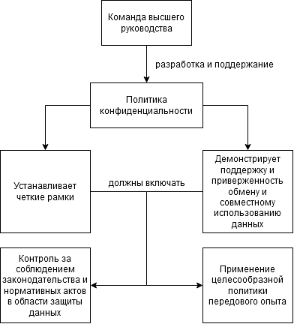

Рисунок 1 – Схема постановки задачи

7.3.2 Схема политики конфиденциальности представлена на рисунке 2, в которой должно быть указано, какие области она охватывает и должна быть доведена до сведения всего персонала, ответственного за предоставление услуг инфраструктуры «умного города».

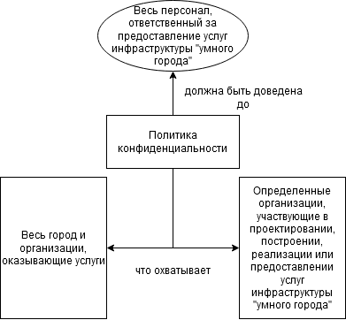

Рисунок 2 – Схема политики конфиденциальности

7.3.3 Схема координации подотчетности и ответственности в части управления конфиденциальностью, обменом и совместным использованием данных для «умного города» представлена на рисунке 3.

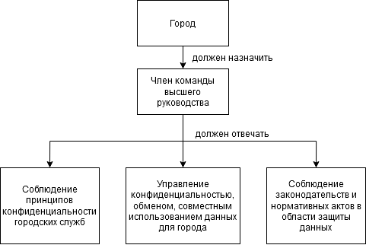

Рисунок 3 – Схема координации подотчетности и ответственности

7.3.3.1 Процедуры обеспечения конфиденциальности требуют наличия ряда соответствующих политик обмена и совместного использования данных, а также деятельности по соблюдению требований. Схема процедуры обеспечения конфиденциальности представлена на рисунке 4.

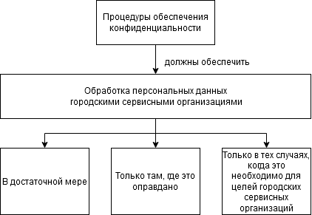

Рисунок 4 – Схема процедуры обеспечения конфиденциальности

7.3.3.2 В целях политики конфиденциальности любое физическое лицо или организация, поставляющие персональные данные в «умный город», должны иметь доступ к действующим правилам обмена и совместного использования данных, а «умный город» должен подготовить уведомление о конфиденциальности по схеме, представленной на рисунке 5.

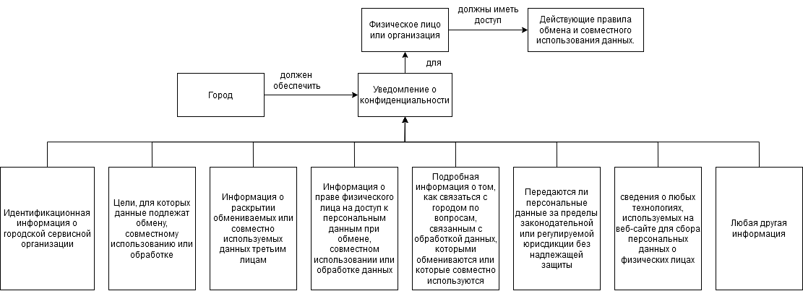

Рисунок 5 – Схема процесса подготовки уведомления о конфиденциальности

7.3.4 Схема обеспечения процессов конфиденциальности, которые обуславливают ответственность сторон в отношении данных, которыми они обмениваются или совместно используют и обеспечивают соответствие политике конфиденциальности «умного города» представлена на рисунке 6.

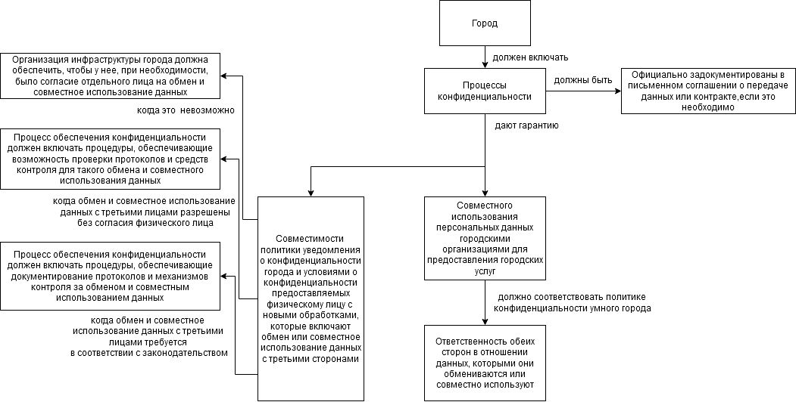

Рисунок 6 – Схема обеспечения процессов конфиденциальности

8 Роли и сферы ответственности в отношении данных

8.1 Общие положения

8.1.1 Данные, относящиеся к «умному городу», могут содержать данные о поведении физических лиц, их местоположении, траектории движения и связи, которые должны регулярно и автоматически собираться всеми видами стационарных и мобильных терминалов, датчиков, камер и приложений.
8.1.2 С учетом возрастания ценности непрерывно собираемых данных, увеличения угрозы безопасности данных роли и сферы ответственности в отношении данных должны четко включать обязательство содействовать обеспечению конфиденциальности и безопасности.

8.2 Роли в отношении данных

8.2.1 Отдельные «умные города» могут иметь свою собственную цепочку создания ценности данных.
8.2.2 В «умном городе», чтобы максимизировать влияние структуры данных, должны быть реализованы, как минимум, пять ключевых ролей, создающих (определяющих) ценности данных, представленных в таблице 4.

Таблица 4 – Ключевые роли в цепочке создания ценности данных

Роль | Характеристика
Источник данных | Организации, которые собирают и/или преобразуют данные для «умного город» или его служб. Роль может быть пассивной, когда организация отвечает за создание данных для «умного города» в рамках предоставления городской услуги или реактивной, когда оперативные аналитические данные собираются и преобразуются, чтобы обеспечить «умному городу» критическое понимание. Источник данных для производных или агрегированных данных является поставщиком процесса, который преобразует данные, созданные другими участниками.
Владелец данных | Владелец данных курирует данные, связанные с городской службой от имени «умного города», имеет полномочия изменять данные там, где это необходимо, и поддерживать прозрачность в отношении происхождения данных в рамках структуры данных от имени «умного города»
Окончание таблицы 4

Роль | Характеристика
Хранитель данных | Организация, которая не владеет данными, а просто является хранителем для конкретной цели или задачи, связанной с предоставлением услуги в пределах «умного города»
Издатель:  Первичный  Вторичный | Организация, которая исполняет публикационную роль по отношению ко всем данным по всей классификации данных, может просматривать все источники данных, однако все данные могут не публиковаться. Публикация данных зависит от того, к какой области классификации данных относятся данные и какие ограничения доступа применяются.
 | Организация, исполняющая дополнительную публикационную роль, создающая дополнительную ценность из опубликованных городских данных, которая должна следить за качеством данных в структуре данных, возвращая «умному городу» информацию о любых отклонениях, обнаруженных в процессе публикации данных.
Пользователь | Основные группы пользователей, общими для всех «умных городов», являются;  – городские организации, которые поддерживают работу городских служб;  – организации третьего сектора, предоставляющие или поддерживающие городские услуги;  – бизнес-пользователи;  – физические лица;  – академические организации;  – другие «умные города»

8.3 Происхождение данных

8.3.1 Для конкретного «умного города» в рамках структуры данных должны быть определены метаданные и справочные данные.
8.3.2 Ценность данных «умного города» обеспечивается доступностью данных инфраструктуры «умного города» для поиска и взаимодействия путем:
– обеспечение обнаруживаемости: механизмы, обеспечивающие обнаружение и идентификацию данных;
– обеспечение доступности: лицензии и/или лицензионные ограничения, применимые к использованию данных и способам предоставления доступа к данным третьим лицам;
– обеспечение совместимости: степень, в которой данные предоставляются всем организациям для использования или повторного использования;
– обеспечение качества данных: степень, в которой совокупность присущих данным характеристик удовлетворяет требованиям.
Примечание – Требование означает потребность или ожидание, которые устанавливаются, обычно предполагаются или являются обязательными (СТБ ISO 8000-2).

Библиография
[1] | ISO/IEC 27000:2018 | Information technology – Security techniques – Information security management systems – Overview and vocabulary  (Информационные технологии. Методы обеспечения безопасности. Системы менеджмента информационной безопасности. Общий обзор и словарь)
[2] | ISO 5127:2017 | Information and documentation – Foundation and vocabulary  (Информация и документация. Основы и словарь)
[3] | PAS 183:2017 | Smart cities. Guide to establishing a decision-making framework for sharing data and information services  (Умные города. Руководство по созданию системы принятия решений для обмена данными и информационными услугами)

Исполнители

Директор ОАО «Гипросвязь» А.Е. Алексеев

Мл.науч.сотр. НИОЦТ ЦПИ
ОАО «Гипросвязь» К.А. Радкевич

